KOMUNIKATAS Nr. 10
Kaunas
2024-06-01

Atvykimo į akivaizdinių tarptautinių trumpųjų bangų radijo ryšių varžybų „Lietuvos TB Taurė 2021“ štabą/registracijos vietą schema
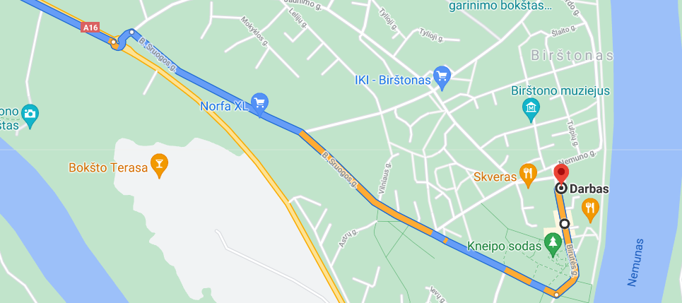
Birutės 19, Birštonas 59217 GPS: 54.602626, 24.035519

Atvykimo vieta į štabą/ registracijos vietą pateikta fotonuotraukoje
